丝路彩虹共享班车出行使用手册
为解决北京理工大学各校区之间师生日益增长的出行需求，校方从长远规划考量，特此引入彩虹巴士共享班车出行的服务，前期投入绿色电动大巴共享班车进行路线的试运行，作为现有班车的线路班车。
首期开通：良乡⇌中关村一线路运行；
运营时间：周一至周五；
车型：51座电动大巴（能乘坐49人）；
票价：统一9元/座/次；
结算方式：彩虹巴士APP订座系统，具体扫描关注彩虹巴士微信公众号，或下载彩虹巴士APP；
1）彩虹巴士微信公众号订座具体操作步骤：
→扫描并关注彩虹巴士微信公众号；
→进入微信公众号；
→点击立即购票；
→输入起点站：北京理工大学中关村校区与终点站：北京理工大学良乡校区，点击搜索；
→即可出现往返中关村校区与良乡校区的班车运行车辆及时间；
→根据各师生的安排，即可点击选择合适的班车。
→点击微信公众号界面的验票乘车选项，也可进行预定班车，查看订单等相关信息。
- 彩虹巴士APP下载及订座具体操作步骤：
→在手机对应的应用商店/App Store下载彩虹巴士APP；
→点击彩虹巴士手机APP客户端，输入手机号，获取验证码，进行注册并登陆，进入彩虹巴士订票界面；
→点击彩虹巴士APP界面的乘车，输入起点站：北京理工大学中关村校区与终点站：北京理工大学良乡校区，点击搜索；
→即可出现往返中关村校区与良乡校区的班车运行车辆及时间；
→根据各师生的安排，即可点击选择合适的班车；
→点击彩虹巴士APP界面的验票，即可查看待乘车、待支付、全部订单选项；点击彩虹巴士APP界面的我的，即可查看乘车规则、意见反馈、我的零钱等。
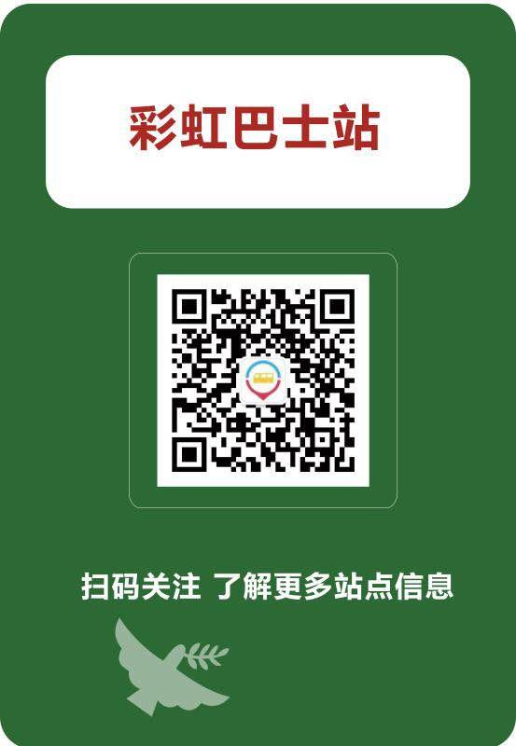 | 

